Visdag Hoge Vaart 24-09-2016

De wraak van de snoek

Het is zaterdag 24 september rond kwart over zeven als Erwin me komt ophalen voor de visdag Hooge Vaart. We laden snel de boot en overige spullen in en gaan op pad. Het is een flinke tijd geleden dat Erwin voor het laatst mee ging, maar het is meteen weer als vanouds.
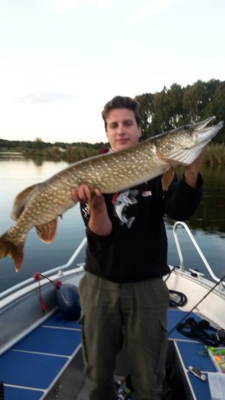Bij aankomst zien we Walter en Michael al langs varen.
Beide heren uit de 'internationale' boot moeten van ver komen (België en Duitsland) en zijn gisteren al samen op pad geweest waarbij Michael zijn PR snoek weer scherper stelde met 1,06.
Na een overnachting in een b&b zijn ze vroeg begonnen, ze vertrekken ook weer vroeg richting huis.

Erwin en ik zijn aan de vroege kant en beginnen meteen de boot klaar te maken.
Ondertussen druppelen ook de overige deelnemers binnen. Als de laatste boot weg vaart zijn we met 16 deelnemers in 7 boten op het water.

Op advies van Erwin stuur ik de boot strak langs de kant terwijl we met kleine plugjes slepen. Blijkbaar is er gemaaid want er staan beduidend minder waterplanten dan een aantal weken geleden. 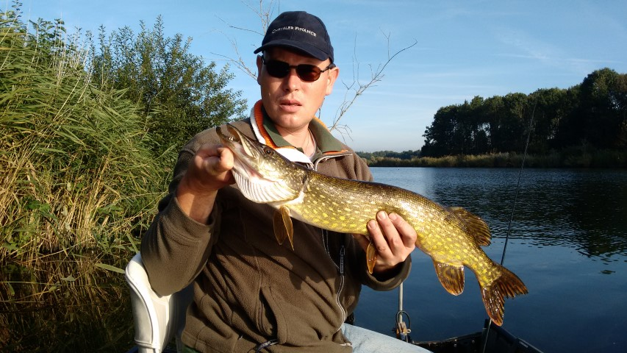
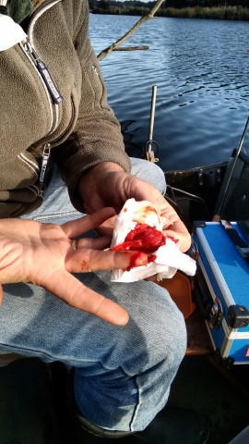Al snel meldt zich de eerste baars bij mij. Niet veel later krijg ik vervolgens een aanbeet van een mooie snoek.
Terwijl ik hem met de kieuwgreep uit het water til begint de vis heftig te spartelen. Ik heb mijn hand vrij diep in de kieuw en voel de tanden in mijn rechter hand snijden. De eerste aandacht is echter voor de snoek. Na onthaken, een foto een weer netjes terug zetten is er eindelijk tijd om de schade bij mezelf op te nemen. Die blijkt groter als ik had verwacht. Er zit een flink diepe snee dwars over de vingertop van mijn middelvinger. Het bloed gutst eruit en is bijna niet te stoppen. Een hechting was waarschijnlijk niet verkeerd geweest maar ik heb geen zin om de visdag af te breken. Na 2 papieren zakdoeken te hebben vol gebloed pak ik mijn vingertop strak in met een pleister en wat tape. Dit lijkt het bloeden te stoppen. Ook een paar andere wondjes worden voorzien van een pleister en het is tijd om verder te gaan.
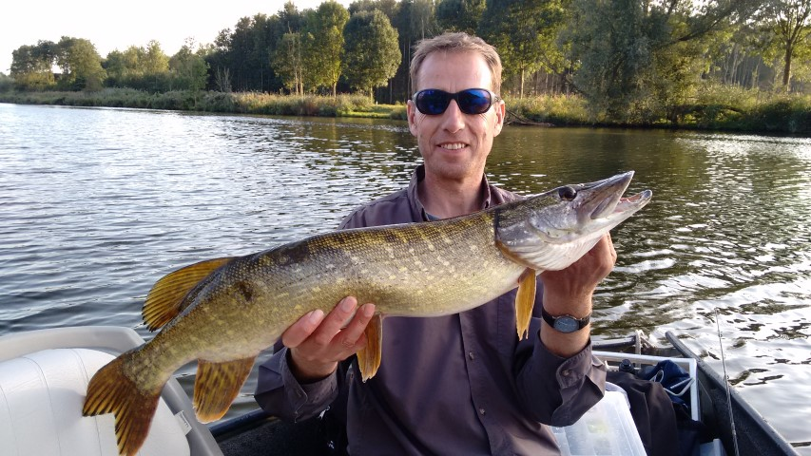De vis is goed los en ook Erwin vangt het nodige. Aan het einde van de ochtend valt het wat stil, maar we genieten met volle teugen van de omgeving en het prachtige weer.
Werpend met kleine shads weten we onder de bruggen nog e.e.a. te vangen. Ook de andere boten laten zich niet onbetuigd, in de boot van Nico werd meestentijds geworpen, daar wist Arnoud een hele mooie 70ér snoekbaars onder een brug vandaan te tikken en Elian ’s prachtige 47ér baars mocht er ook zijn !!.

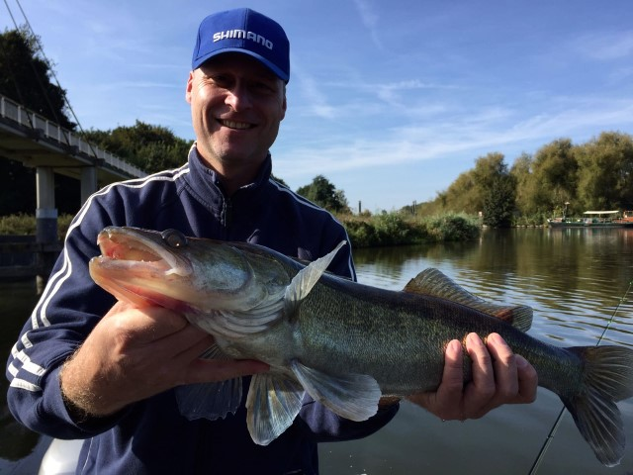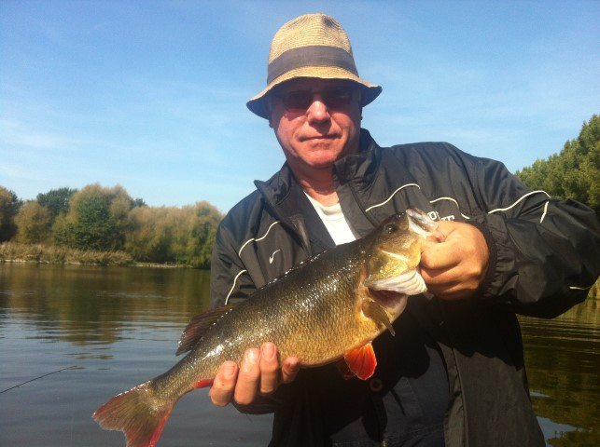

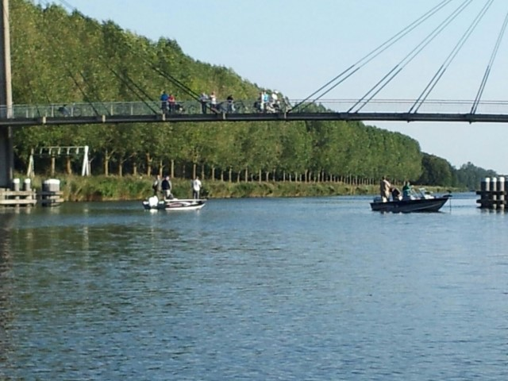

Uiteindelijk gaan we slepend terug richting de trailer helling. Onderweg weet Erwin nog een paar mooie snoeken erbij te vangen en we komen als laatste binnen.

Bij de helling horen we ook de verhalen van de andere boten. Overal is redelijk goed gevangen. Vooral Rob en Ed hebben trollend goede zaken gedaan. Opvallend is dat Ed – met 8 snoeken en 20 baarzen(!) - vooral ’s ochtends goed ving en Rob ’s middags.

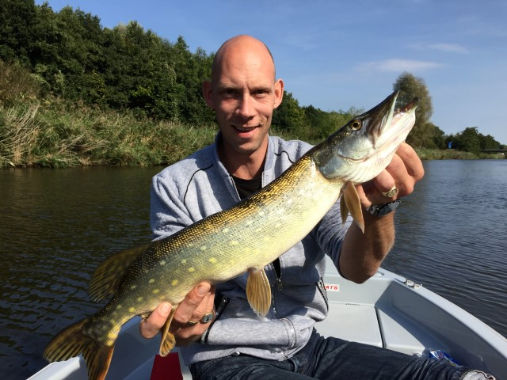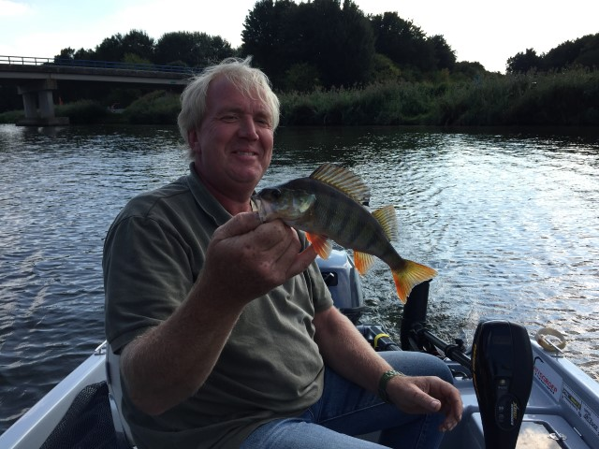
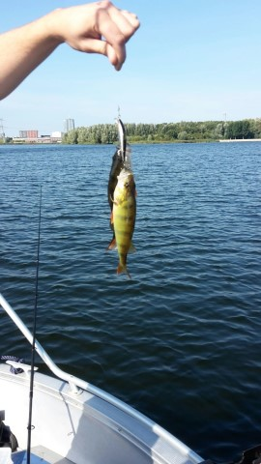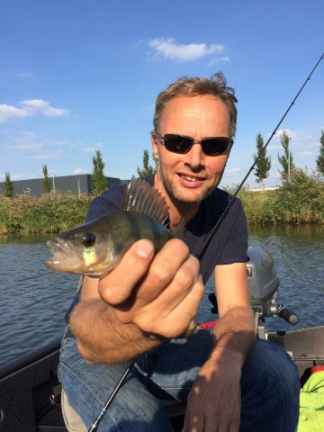

Eenmaal thuis gaan de pleister en het tape van mijn vingertop. Het bloeden is inderdaad gestopt en de snee is flink. Ik blijf de vingertop een dag of 5 inpakken om te voorkomen dat er vuil in komt of de wond weer open gaat. Na een aantal dagen begint 1 van de kleinere wonden op mijn duim wat dik te worden. Ik peuter hem met een steriele naald open en zet er druk op in de verwachting dat er pus uit zal komen. Tot mijn verbazing komt er echter geen pus uit maar een kleine tand van de snoek. Dat is me in 20 jaar roofvissen nog nooit overkomen! De wond is overigens niet ontstoken. Ook daar heb ik met de talloze snoekenbeten in de loop der jaren ook nog nooit last van gehad.

Al met al was het een mooie dag met leuke vangsten – er zijn toch weer 2 PR’s scherper gesteld - en prachtig weer! Met een eervolle vermelding voor Leon die ondanks een opkomende keelontsteking toch kwam opdagen zodat we niet op het laatste moment mensen teleur hoefden te stellen.

Louis

